Puerto salgar, 22 de abril de 2022

Ingeniero
ANDRES FELIPE CAMACHO
Cargo: jefe de oficina
Unidad de Asistencia Técnica Rural y Medio Ambiental
La ciudad

ASUNTO: CAMPAÑA AMBIENTAL JORNADA DE REFORESTACIÓN DE ESPECIES NATIVAS Y ENDÉMICAS 2022.

ANTECEDENTES:
En atención a los compromisos determinados en el CIDEA Municipal, se realiza la primera campaña ambiental; consistente en la articulación interinstitucional, así como de la comunidad activa en temas ambientales, para la realización de jornada de sensibilización ambiental comunitaria, reforestación, restauración y recuperación en la zona de protección del caño guanábano y en cumplimiento de la meta 178 del plan de desarrollo que indica la ejecución de 1 proyecto de restauración y recuperación de ecosistemas naturales en el municipio.

PARTICIPANTES:

ENTIDAD | No. PERSONAS
Voluntariado ambiental | 3
Defensa civil | 2
Colegio departamental mixto | 13
Oficina Asesora de Planeación | 3
Fundación ASOJE | 8
CAR | 1

DESARROLLO VISITA:
el día 22 de abril de 2021 siendo las 8:00am se realiza jornada de reforestación, restauración, limpieza y recuperación de la zona de protección del caño guanábano, con las participantes relacionados en este informe, donde se emprendió recorrido hacia el humedal caño guanábano, se realiza una breve descripción de la actividad, se efectúa logística de las actividades a realizar, en este caso para evitar aglomeraciones se divide el equipo de trabajo formando grupos pequeños en diferentes áreas específicas, luego se procede darle ejecución a la actividad haciendo siembra plántulas de especies nativas, frutales y ornamentales, estas fueron: (Carbonero, Dinde, guayabo, y platanillo entre otros), en el transcurso también se desarrolla actividad de limpieza de recolección material vegetal y residuos sólidos encontrados en el lugar, mejorando su aspecto y por ende priorizar el desarrollo de la vida de las plántulas y la recuperación de la zona de protección.

ANTECEDENTES
El caño guanábano ha contado con reforestación anteriormente, sin embargo, cuenta con algunos espacios los cuales se fueron utilizados con el fin formara bosque espeso y por ende contribuir al fortalecimiento de estos espacios lo cuales deberán ser áreas de importancia estratégica y ambiental por contar con un afluente hídrico.

DESCRIPCIÓN GENERAL:
Las plantaciones forestales pueden desempeñar diversas funciones. En muchos lugares se han establecido con fines de rehabilitación del medio ambiente, conservación de suelos y aguas, en este contexto, surge la importante necesidad de reforestación del territorio para frenar está pérdida de ecosistemas y detener el deterioro que está teniendo en el lugar intervenido, también se debe tener en cuenta que la reforestación es una acción imprescindible para la supervivencia del hombre y otros seres vivos.
Sin embargo, la normatividad ambiental establece lineamientos específicos de reforestación, estos son:

La Ley Nº 27308 - Ley Forestal y de Fauna Silvestre, de 15 de julio del 2000, que en su Artículo 4º indica que el Ministerio de Agricultura aprueba el Plan Nacional de Desarrollo Forestal, en el que se establece las prioridades, programas operativos y proyectos a ser implementados, y el Plan Nacional de Reforestación, entre otros.

El Decreto Supremo Nº 003-2005-AG de 12 de enero de 2005, declara de interés nacional la Reforestación como actividad prioritaria en todo el territorio nacional.

COMPROMISOS.

- En pro de la cultura ambiental con la que cuenta la fundación ASOJE, se compromete a realizaran jornada de seguimiento, mantenimiento, limpieza, control y protección de esas especies plantadas a los alrededores del humedal caño guanábano con el objeto de generar cultura ciudadana, educación ambiental y la conservación de la zona intervenida.

RECOMENDACIONES Y CONCLUCION.

- En garantía de la supervivencia de las especies plantadas se recomienda intervenir con la comunidad en fortalecimiento de educación ambiental realizando jornadas de sensibilización y capacitación sobre la importancia de los humedales que el cual pueda generar equilibrio ecológico en la zona y por ende fomentar cultura ciudadana.

Las áreas intervenías en el sector permanecen pobladas con arborización nativa y frutales, dado a la importancia de conservación del ecosistema, la fundación ASOJE se comprometa apadrinar los árboles durante su etapa de desarrollo y crecimiento esto fomenta cultura ambiental a los ciudadanos y el compromiso de la alcaldía municipal con el medio ambiente.

Se adjunta registro fotográfico

Cordialmente,

CRISTIAN CAMILO FLOREZ RIVAS
Profesional Área Ambiental
Unidad de Asistencia Técnica Rural y Medio Ambiental

Rev luisa Fernanda navarro
Elaboro: cristian camilo flores Rivas

REGISTRO FOTOGRAFICO
Anexos
ACTIVIDAD PROGRAMADA
Celebración día de la tierra 22 de abril 2022
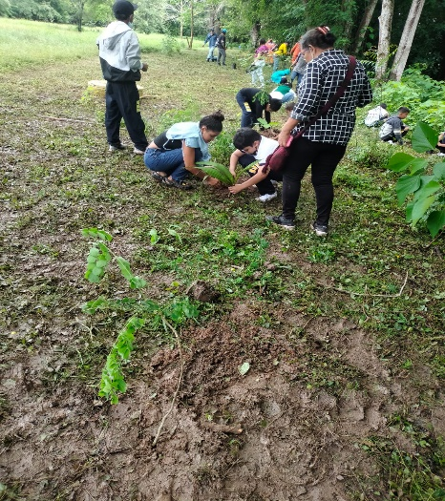 | 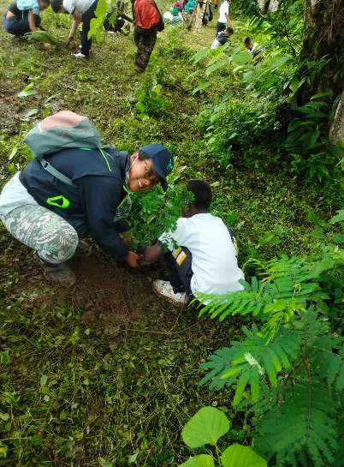
Fotografía tomada durante siembra de especies nativas | Fotografía tomada durante siembra de especies nativas
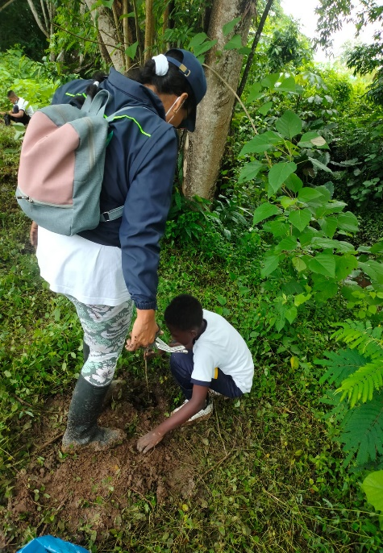 | 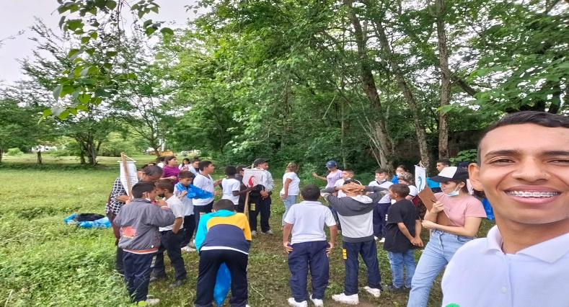
Fotografía tomada durante siembra de especies nativas | Fotografía tomada durante siembra de especies nativas

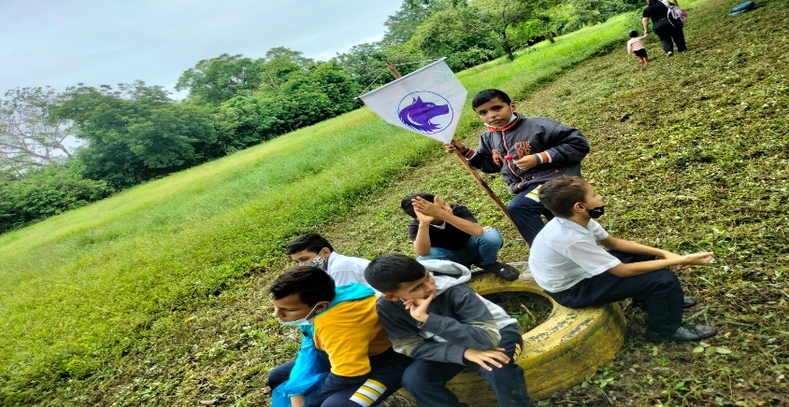 | 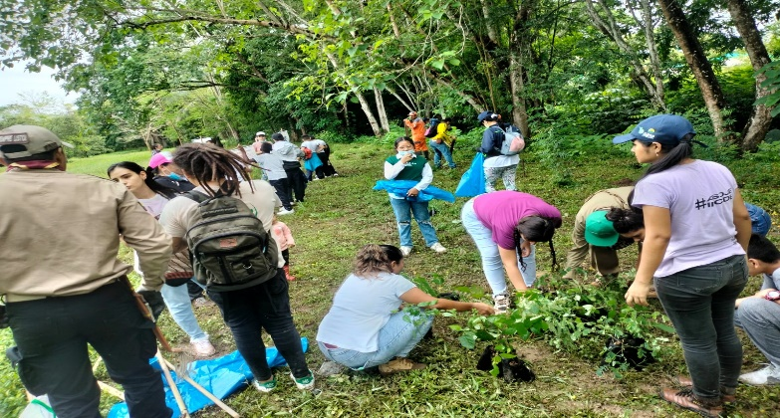
Fotografía 5. Siendo las 7:30 am Durante siembra de plántulas | Fotografía tomada durante siembra de especies nativas
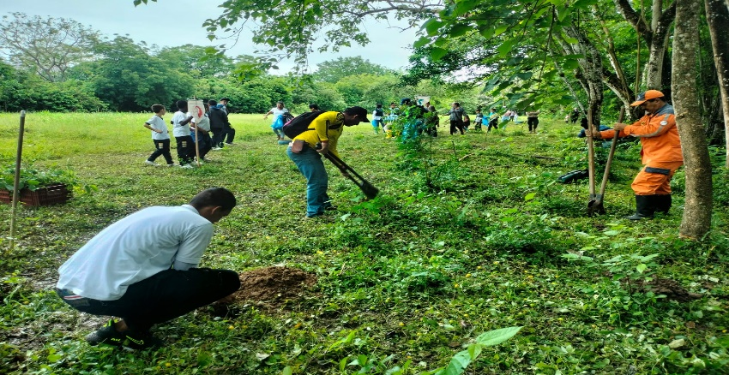 | 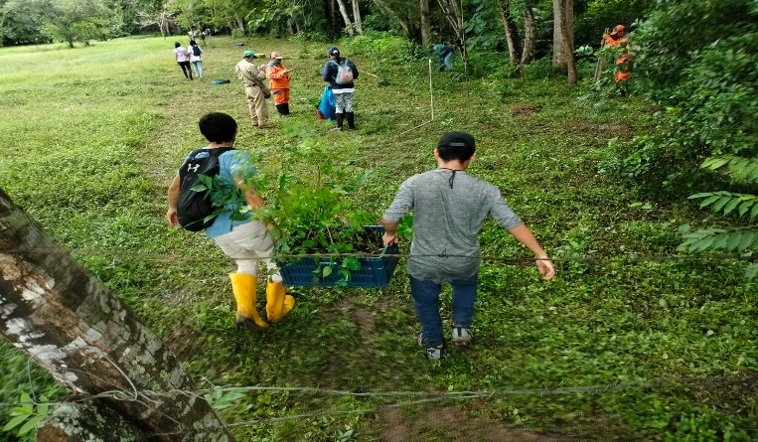
Fotografía tomada durante siembra de especies nativas | Fotografía tomada durante siembra de especies nativas

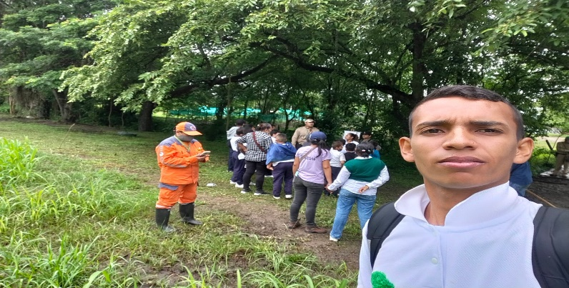 | 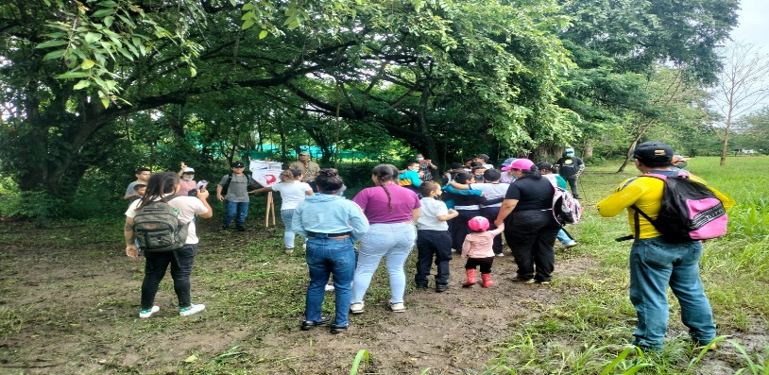
Fotografía tomada durante siembra de especies nativas | Fotografía tomada durante siembra de especies nativas
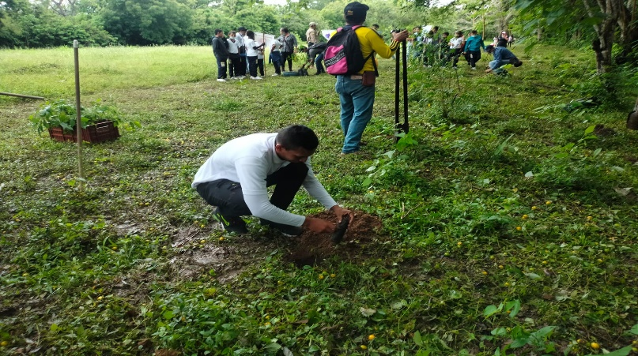 | 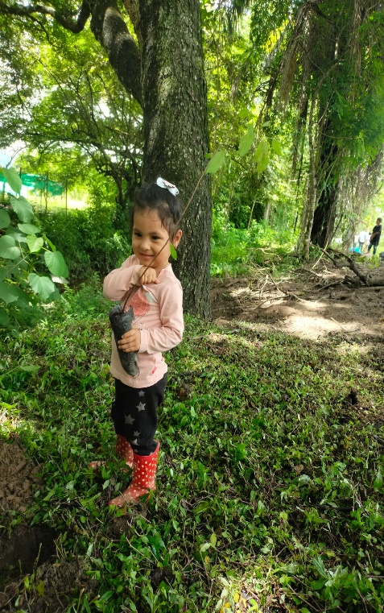
Fotografía tomada durante siembra de especies nativas | Fotografía tomada durante siembra de especies nativas

